**Maty tłumiące do samochodu toyota i innych pojazdów**

**W naszym artykule znajdziesz odpowiedź na pytanie, gdzie można kupić dobrej jakości maty tłumiące do samochodu toyota. Zachęcamy do zapoznania się z blogpostem.**

**Maty tłumiące do samochodu toyota - gdzie je kupić?**

Kiedy warto zainstalować w swoim samochodzie [maty tłumiące do samochodu toyota](https://www.bitmat.pl/wyciszenie-samochodu-toyota)?

**Co warto wiedzieć o wygłuszeniu samochodu?**

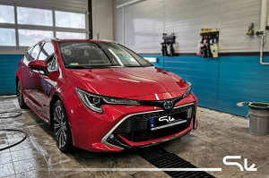

W momencie, w którym nie jesteśmy zadowoleni z niektórych możliwości naszego pojazdu, w znacznej większości przypadków jesteśmy w stanie je zmienić, by komfort jazdy danym samochodem był znacznie lepszy. Jeżeli nasz problem jest związany z akustyką samochodu, istnieje rozwiązanie tegoż kłopotu. Jak można wygłuszyć samochód? Jednym ze sposobów jest zamontowanie kolejnej warstwy materiałów wygłuszających. W tej roli sprawdzą się **maty tłumiące do samochodu toyota**.

**Maty tłumiące do samochodu toyota z oferty Bitmat**

Gdzie kupić *maty tłumiące do samochodu toyota*? To produkty, które znajdziemy w sklepie internetowym Bitmat. Ponadto sklep internetowy bitMat oferuje także produkty do wyciszenia urządzeń i maszyn oraz Łodzi i jachtów a także kleje i akcesoria oraz panele akustyczne czy pianki akustyczne. Jeśli interesuje Cie tematyka związana z wygłuszaniem, warto zapoznać się z informacjami zawartymi na oficjalnej stronie sklepu Bitmat. Sprawdź także produkty oferowane w sklepie online.